**История создания и развития синтезатора**

Все мы прекрасно знаем, что пианино очень многогранно как инструмент, и синтезатор как раз является одной из его граней, которая смогла в корне поменять всю музыку, расширить её возможности до пределов, которые себе и представить не могли классические композиторы. Мало кто знает, какой путь был пройден до того, чтобы появился привычный для нас синтезатор. Спешу восполнить этот пробел.

Думаю, не стоит повторять триумфальную речь о техническом прогрессе. Об истории фортепиано вы можете прочитать здесь.

Освежили статью в памяти, прочитали её впервые или вовсе решили проигнорировать? Впрочем, не суть важно… Приступим ближе к делу!

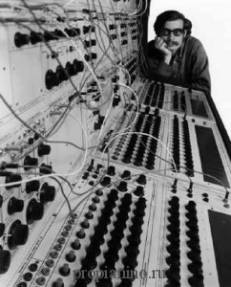Корни слова «синтезатор» идут из понятия «синтез», то есть создание чего-либо (в нашем случае – звука) из ранее разрозненных частей. Одной из его ключевых особенностей является то, что синтезатор способен воспроизводить не только звуки классического пианино (и, между прочим, даже звуки пианино буду чаще всего предлагаться в разных вариантах), но и имитировать звучание многих других инструментов. В них заложены и электронные звуки, которые смогут воспроизвести только синтезаторы. Но чем лучше инструмент, тем выше будет его цена – это и создаёт баланс и это, как минимум, логично.

Своё начало создание электронных инструментов берёт еще в конце XIX века, и тут, на радость нашим патриотическим чувствам, отметился русский учёный Лев Термен – именно его уму и рукам принадлежит создание одного из первых полноценных инструментов, использующих законы физики и электрическое питание, известного как терменвокс. Он представлял собой довольно простую и мобильную конструкцию, аналогов которой нет до сих пор – это единственный инструмент, на котором играют, даже не касаясь его. Музыкант, перемещая руки в пространстве между антеннами инструмента, меняет колебательные волны и тем самым изменяет и ноты, которые выдает терменвокс. Инструмент считается одним из самых сложных в освоении из когда-либо созданных человечеством — управление им неочевидно и требует выдающихся слуховых данных. Помимо этого звук, который выдаёт терменвокс, скажем так, достаточно специфичен, но именно за это он до сих пор ценится музыкантами и используется при записи.

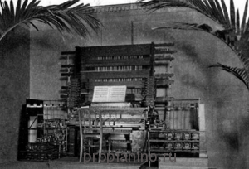Один из первых электронных инструментов, на этот раз уже клавишных, назывался Теллармониум и был изобретен Таддеусом Кэхилом из Айовы. И инструмент, целью которого было заменить церковный орган, вышел воистину масштабным: он весил около 200 тонн, состоял из 145 огромных электрогенераторов, а, чтобы перевезти его в Нью-Йорк, понадобилось 30 железнодорожных вагонов. Но сам факт его создания показал, куда двигаться музыке, показал, насколько еще может технический прогресс помочь развитию искусства. Говорили, что Кэхил опередил своё время, называли его невоспетым гением. Однако, несмотря на все прелести инструмента, ему еще было куда развиваться: про его громоздкость я уже упомянул, но, помимо этого, он вызывал помехи на телефонных линиях, да и качество звука его было достаточно посредственным даже по меркам начала XX века.

Разумеется, ряд столь масштабных изобретений повлёк за собой их прогрессирование. Следующей ступенью развития электронных инструментов стал так называемый орган Хаммонда, создателем которого был американец Лоренс Хаммонд. Его творение было значительно меньше своего старшего брата Теллармониума, но всё же далеко не миниатюрным (весил инструмент чуть меньше 200 килограммов).

Главной особенностью органа Хаммонда стало то, что нём были особые рычажки, которые позволяли самостоятельно микшировать формы сигнала и в конечном итоге выдавать собственноручно настроенные звуки, отличные от стандартного органного.

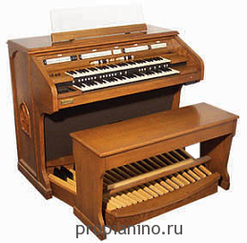Инструмент добился признания — его часто стали использовать вместо настоящего органа в американских церквях, а также он был оценен многими джазовыми и рок-музыкантами (The Beatles, Deep Purple, Yes и многие другие). Интересно, что когда Хаммонду предъявили требование не называть свой инструмент органом, то в итоге требование было отклонено, так как комиссия не смогла отличить звук электрооргана от настоящего духового инструмента.

После Второй мировой войны, которая, само собой, поставила на паузу разработку музыкальных инструментов, единственным знаковым событием, касающимся нашей темы, был «Концерт шумов», поставленный французами Пьером Анри и Пьером Шеффером – это экспериментальное мероприятие, в ходе которого к органу Хаммонда были добавлены новые генераторы, с помощью которых он получил новые темброблоки и коренным образом изменил своё звучание. Хотя из-за громоздкости генераторов все действие могло происходить только в лабораториях, несмотря на это, концерт можно считать рождением жанра авангардной музыки, которая начала медленно популяризироваться.

RCA (Radio Corporation of America) приняла первую попытку создать синтезаторы, которые стали бы шагом вперёд после органа Хаммонда, но созданные корпорацией модели Mark I и Mark II не снискали успеха из-за, опять же, болезни всех электронных устройств того времени – габаритов (синтезатор занимал целую комнату!) и астрономической цены, однако определенно стали новой вехой в развитии технологий звукового синтеза.

Казалось бы, что развитие идёт полным ходом, однако инженерам всё так и не удавалось сделать инструмент простым и доступным, пока за работу не взялся Джон Муг, владелец фирмы по производству уже знакомых вам терменвоксов, который, наконец, хоть как-то приблизил синтезатор к простым смертным.

Муг смог устранить все недостатки прототипов, создавая Minimoog – воистину культовый инструмент, популяризировавший жанр электронной музыки. Он был компактным, стоил, пусть и дорого – 1500$, но это первый синтезатор с двумя нулями в конце цены.

Помимо этого, Minimoog обладал звуком, который ценим музыкантами по сей день – он яркий и плотный, и, что самое забавное, это достоинство является следствием недостатка: синтезатор не мог длительное время держать строй из-за определенных технических недоработок. Другими ограничениями было то, что инструмент был монофоническим, то есть он мог воспринимать исключительно одну нажатую на клавиатуре ноту (т.е. возможность играть аккордами отсутствовала), также он не был чувствителен к силе нажатия на клавишу.

Но всё это на тех порах компенсировалось высоким качеством звука, который котируется до сих пор музыкантами-электронщиками (некоторые, будьте уверены, готовы продать душу за тот самый, оригинальный Minimoog), и воистину широкими возможностями для модуляции звучания. Проект был столь успешен, что долгое время moog был именем нарицательным: говоря слово moog, подразумевали любой синтезатор, а не только этой конкретной фирмы.

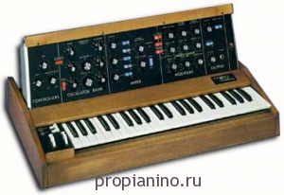С начала 1960-х появилось множество компаний, каждая из которых заняла свою нишу в создании синтезаторов: Sequential Circuits, E-mu, Roland, ARP, Korg, Oberheim, и это еще не весь список. Аналоговые синтезаторы с тех времен не подверглись кардинальным изменениям, они до сих пор ценимы и очень дороги – модели представляли собой тот классический вид синтезаторов, к которому мы привыкли.

Между прочим, советские производители тоже не отставали: в СССР почти все товары были только внутреннего производства, и инструменты не являлись исключением (хотя кому-то удавалось единичными экземплярами провозить иностранные гитары, также вполне легальным было приобретение инструментов из союзных стран Варшавского договора – чехословацкие Muzima или болгарские Orpheus, но это касалось именно электро- и бас-гитар). Советские синтезаторы являются очень интересными в плане звучания, в СССР даже были свои маэстро электронной музыки, такие как, к примеру, Эдуард Артемьев. Самыми известными сериями были Аэлита, Юность, Лель, Электроника ЭМ.

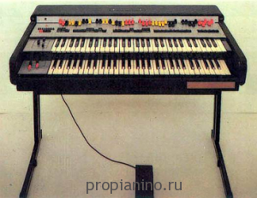Однако миром, помимо технологического прогресса, движет и мода, а так как дело касается искусства, то оно особенно подвержено её переменчивости. И, к сожалению или к счастью, но на какое-то время интерес к электронной музыке сошёл на нет, и разработка новых моделей синтезаторов стала не самым выгодным занятием.

Но, как мы помним, мода имеет особенность чередоваться — на момент наступления 80-х внезапно вновь наступил электронный бум. На этот раз уже электроника не была чем-то экспериментальным (как, например, новаторский немецкий проект 1970-х годов Kraftwerk), а, наоборот, стала явлением популярным, получив название Новая Волна (New Wave).

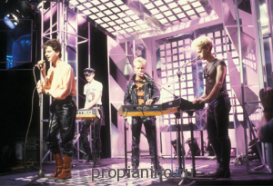Появились такие известные на весь мир группы, как Duran Duran, Depeche Mode, Pet Shop Boys, A-ha, основой музыки которых стали синтезаторы, этот жанр даже впоследствии получил развитие и вместе с ним — название synth-pop.

Музыканты подобных групп поначалу использовали только синтезаторы, иногда разбавляя их гитарным звучанием. Состав из трёх клавишников (причём у них было не по одному синтезатору), драм-машины и вокалиста стал нормой, хотя если бы об этом мог слышать создатель Теллармониума, то его удивлению не было бы предела. Это был расцвет танцевальной музыки, эпохи техно и хауса, зарождения абсолютно новой субкультуры.

Всё это дало новый стимул поднять уже начинающую покрываться пылью технологию. Однако аналоговым технологиям на пятки стала наступать цифровая эра, а именно появление формата MIDI (Musical Instrument Digital Interface). Из этого последовало появление сэмплеров, с помощью которых можно было самостоятельно записывать нужные звуки, а потом воспроизводить их с помощью MIDI-клавиатуры. Развитие MIDI-интерфейсов зашло вперёд настолько, что в наше время, в принципе, уже достаточно иметь только клавиатуру, которая, в сравнении с аналоговыми моделями, практически ничего не стоит. Её можно подключать к компьютеру (но компьютер должен быть достаточно мощным) и после определенных несложных манипуляций музицировать, используя в качестве банка звуков специальные VST-программы (Virtual Studio Technology).

Однако это не означает того, что старые модели уйдут в забытьё, ведь пианино же не постигла подобная участь? Профессиональные музыканты-электронщики ценят аналог намного больше и считают, что цифровой звук ещё очень далёк от него по качеству, а на использующих VST смотрят с лёгким презрением…

Однако, сравнивая, насколько развитие цифровых технологий ушло вперёд и насколько выросло качество звука, то, скорее всего, аналоговые инструменты станут использоваться во много раз реже, уже сейчас зачастую можно лицезреть на концертах клавишников, играющих с поставленными рядом с ними ноутбуками – прогресс, как видим, не будет стоять на месте никогда.

Очень важно, что, помимо повышения качества и разнообразия звука, цены, бывшие некогда астрономическими, ныне стали вполне доступными. Так, самые дешевые синтезаторы, которые воспроизводят звуки, страшнее вальпургиевой ночи, и не реагирующие на силу нажатия клавиши, будут стоить около 50 $. Элитные же синтезаторы а-ля Moog Voyager Xl могут стоить от 5000 $, а по факту их стоимость может расти до бесконечности, если вы, к примеру, Жан-Мишель Жарр и делаете инструмент на заказ. Возможно, что я забегаю немного вперёд, но хотел бы заранее порекомендовать вам, в случае появления желания купить синтезатор, не экономить: зачастую инструмент из категории до 350 $ не порадует вас хорошим звуком, даже скорее отобьёт всякое желание заниматься и играть на нём.

Искренне надеюсь, что вам было интересно. Помните, что, не зная истории, невозможно творить будущее!

Статья составлена по материалам сайта http://propianino.ru